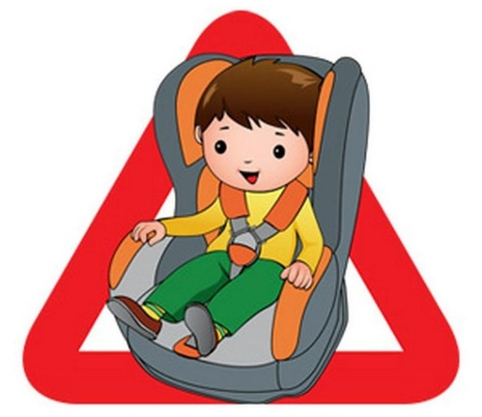
ВНИМАНИЕ!!!
Акция
«Пристегни самое дорогое»

С 18 декабря 2018 по 11 января 2019
проводиться акция «Пристегни самое
дорогое», она направлена на обеспечение
безопасности людей во время поездок на
автомобиле.

Помните! За нарушение требований к перевозке детей,
водитель несет административную ответственность по
статье 12.23 ч. 3 в виде административного штрафа в
размере 3000 рублей, а при наступлении тяжких
последствий в результате ДТП, может быть подвергнуты
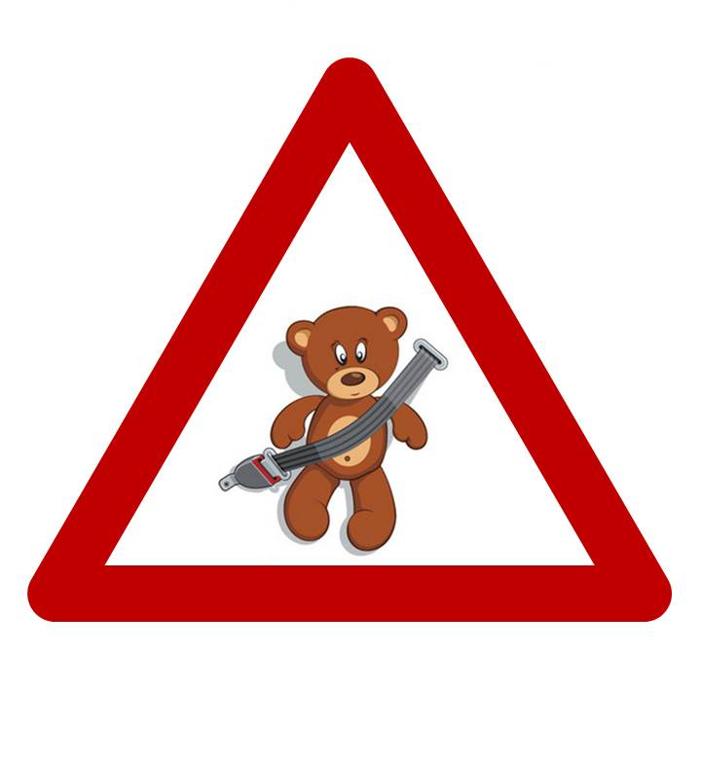
и уголовной ответственности.

Берегите свою жизнь и жизни своих пассажиров, пристёгивайтесь
ремнями безопасности!

